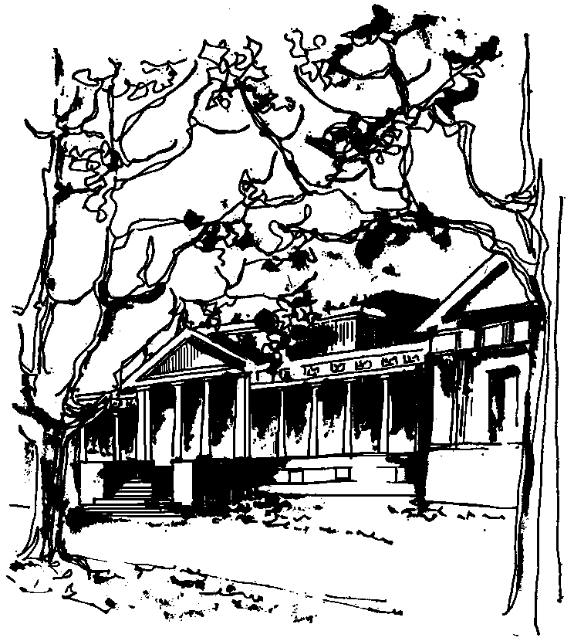


Departamento de Física Calle 49 y 115
Facultad de Ciencias Exactas La Plata
Universidad Nacional de La Plata

SEMINARIOS DEL IFLP y DEL DEPARTAMENTO
MARTES 10 de OCTUBRE – 10:30 hs
AULA CHICA

TÍTULO: "Diagrama de fases de modelos de matrices, tensoriales y SYK"

EXPOSITOR: Fidel I. Schaposnik
Center for Theoretical Physics of the Universe
Institute for Basic Science
Seúl, Corea del Sur

Resumen: Presentamos el diagrama de fases de un modelo de mecánica cuántica de matrices fermiónicas invariantes frente a U(N)^2 x O(D) en el régimen planar (o, equivalentemente, de un modelo tensorial o SYK complejo), en el nuevo limite de D grande dominado por los diagramas melónicos. Las ecuaciones de Schwinger-Dyson tienen dos soluciones que describen ya sea una fase de "agujero negro grande" a la SYK o una fase de "agujero negro chico" con comportamiento trivial en el IR. En la región de acoplamiento fuerte del plano masa-temperatura encontramos una línea de transiciones de fase de primer orden entre ambas fases, que termina en un nuevo punto crítico que estudiamos numéricamente en detalle. Los exponentes críticos no son de tipo campo medio, y difieren a ambos lados de la transición. Comparamos nuestros resultados con modelos puramente bosónicos estables e inestables (ArXiv: 1707.03431).

